半钢冷模
---我把模具做到了“白菜价”
江苏省宿豫中等专业学校 于泺
指导教师：苏雪松 陆星
摘 要：工业生产中最常用的硅胶、树脂等制品的模具，主要是由钢铁制成，加工难度很大，因此价钱较贵，动辄几万、几十万、甚至几百万元。我用金属制成模具的骨架、定位柱、注胶嘴和模芯等关键部件，用树脂、硅胶等材料作为模具主体，采用特殊的工艺技术加工制成的模具，我称为“半钢冷模”。具有价格低廉、精度高、不用大型设备操作等特点，为小规模生产胶类制品的提供一种选择，模具成本会大大降低。
关键词：半钢冷模 ，模具 ，树脂 ，硅胶
一．问题提出
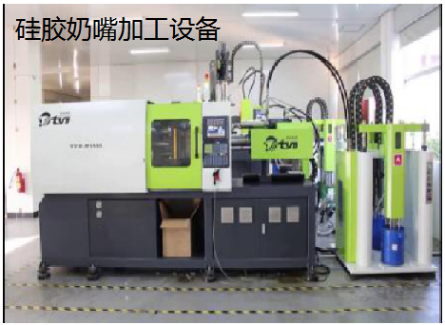
我哥哥是做电商的，想加工硅胶奶嘴等产品在网上销售，他认为：硅胶本身价格很低，做出来的硅胶制品成本也很低，利润空间很大，因此准备投资做硅胶生产加工。可是他打听模具的价格，当时就放弃了，还说：怪不得硅胶制品那么贵，成本都在模具和设备上，如果生产奶嘴，至少需要投资几十万元，还有一点也是难于接受的，就是加工效率，如果用胶料制成产品，胶料需要很长的固化时间，比如：硅胶最少也要40分钟一模，如果一模40个的话，一套几十万的设备一天8小时最多生产1320个，这样的效率难于回本。
我是机加工专业的学生，我首先想到能不能利用学校里的设备制作模具，但是学校的设备对于加工模具不管是设备本身，还是技术都不过关，很难制作所需要的的模具，因此就搁置了下来了。一次偶然的机会，发现网上卖树脂胶加工手镯的模具，用乳胶制作模具，我看了后很感兴趣，就买来的制作手镯的模具和水晶胶料，自己制作手镯，虽然我制作的手镯不怎么样，但是我到了启发：能不能用树脂作为主体制作模具呢？
二、初步想法
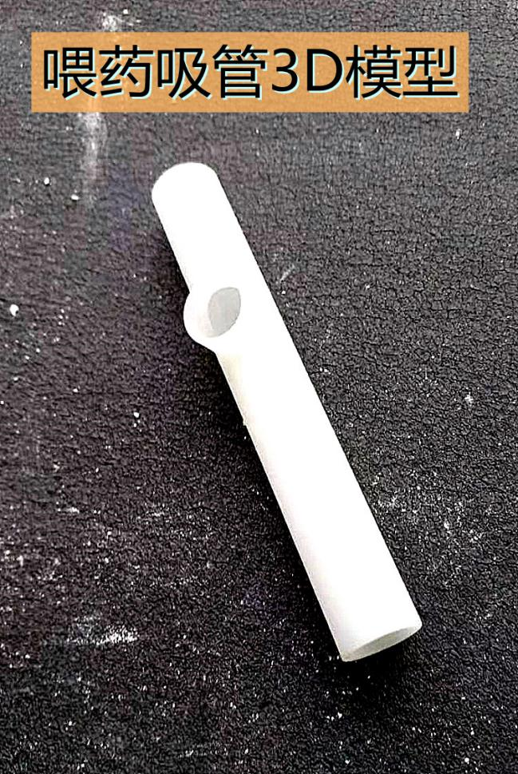
首先硅胶软膜既好用又便宜，但是软模只能制作精度不高，整体形状简单的模具，还很容易变形，用于生产工业制品是不行的，制作手镯，只能供爱好者玩玩；后来我就想能不能用硬胶制作模具，比如：树脂胶。我查阅了资料，分析树脂胶的特点：1、树脂胶可以随意成型，这样就可以免去各种设备的精密加工，精度很高，只要产品的模型精密，制成的模具就精密，模型表面的光洁度高，模具的表面光洁度就有多高，所以给模具成型带来极大的方便，也就极大的降低了成本；2、树脂胶硬度可以很高，可以比钢铁更高，也可以调节其硬度，到合适为止；3、树脂胶可以进行不同组合，连接方便，只要在成型前设置好位置，成型后就能紧密的结合在一起，不像钢模那样需要焊接造成变形。以上都是优点，也有缺点，1、强度不太高，尤其是很脆，为了解决这个问题，可以用钢铁等金属制作骨架，定位柱、料嘴和一些细小的关键部件，改善因为树脂胶强度不够带来的缺点；2、模具主体是树脂胶料、硅胶等，不能承受太高的温度，不过不影响硅胶、树脂成型模具，所以称为“冷模”。

三、模具的制作
有了上述想法，我就买来树脂胶、硅胶等材料，购买了定位柱等，可以用激光切割法加工了骨架板，用车床加工胶嘴和一些关键部件，开始初步的实验。以下以儿童喂药吸管的模具制作为例，说明模具的制作方法：
首先根据产品的需求，设计出产品的3D模型，利用3D打印机制作产品模型；
第二步根据产品形状设计出模具形状和布局图；
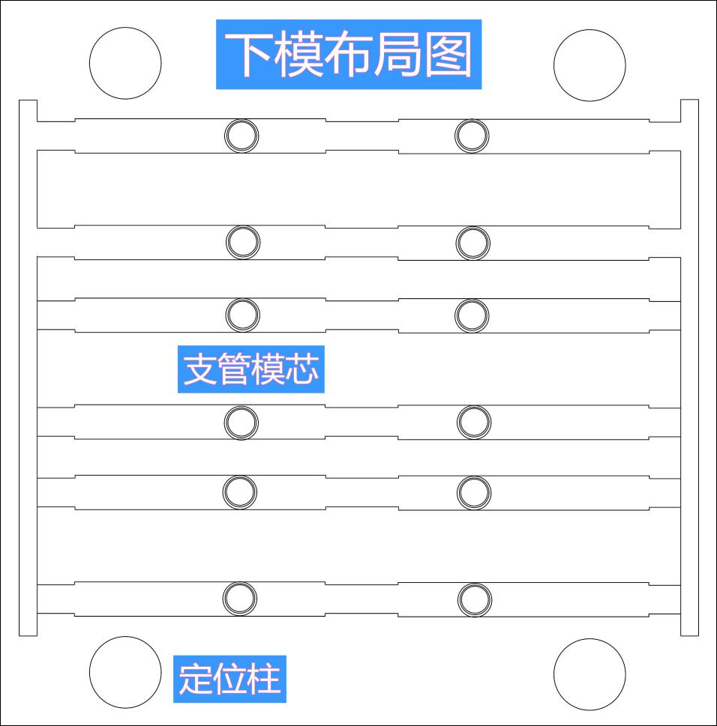
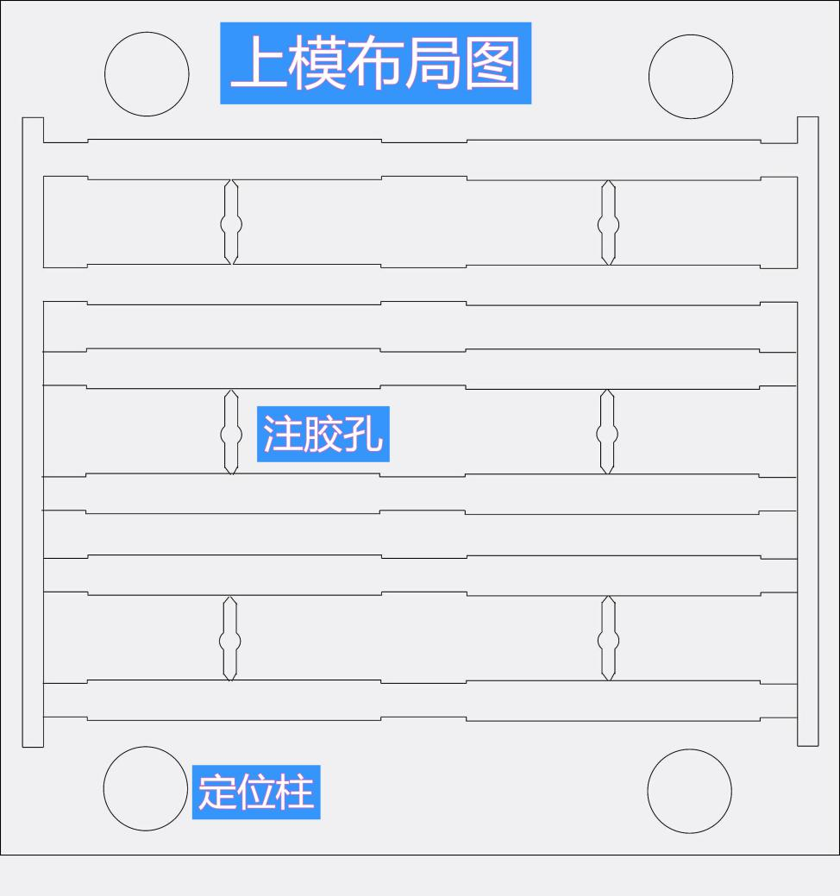

第三步：根据布局图设计出骨架模板，并用激光切割机切割出所需要的形状，设计出胶嘴和一些关键部件，并加工出来。
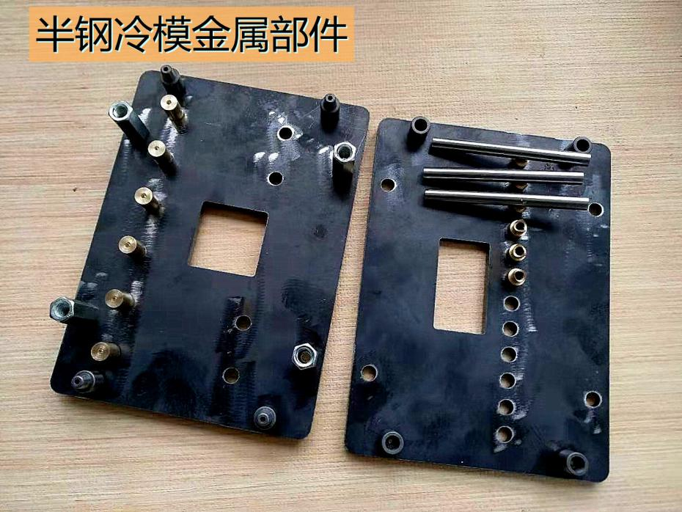

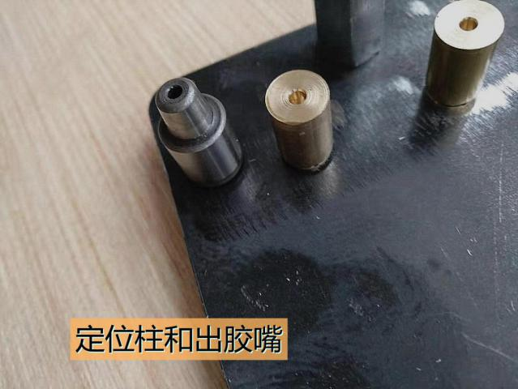

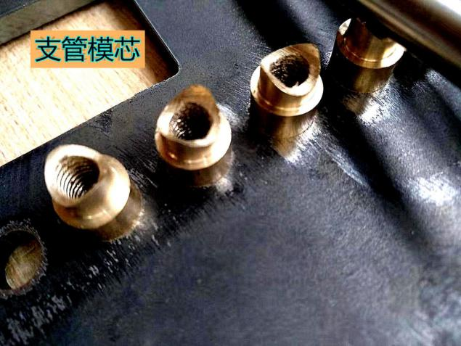

第四步固定这些零部件，然后灌胶成型。
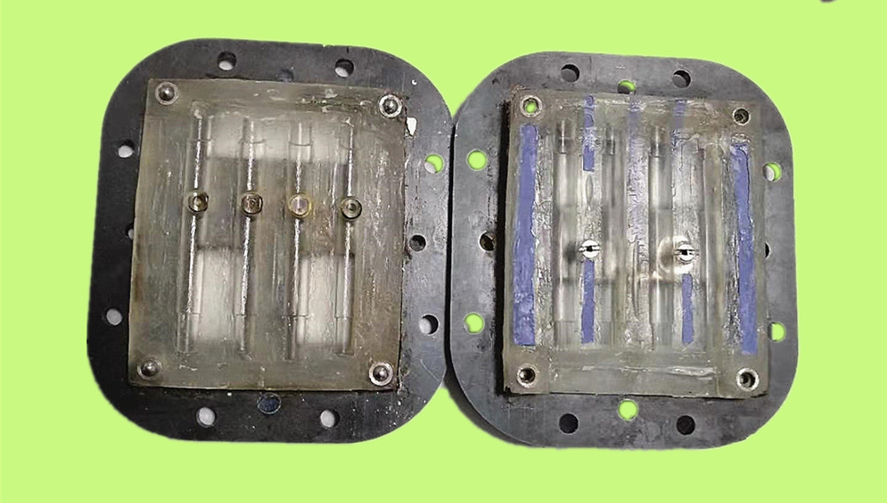
- 实验与新问题的发现
模具做好后，我们在老师的指导下进行了第一次实验，我们按照比例，调好了硅胶，注入了模具，经过一天的等待，我们怀着兴奋的喜悦开了模，可是让我们没有想到的是做好的产品气泡太多，有的地方出现破洞，为此请教指导老师，老师说他也没有做过这样的模具，要我认真的分析，我又重头到尾的重新做了一次，发现调好的硅胶液体粘度太大，不利于排出气泡，如果有气泡，必然就会使成品上出现漏洞，这就是出现破洞的原因吧。
- 问题的解决
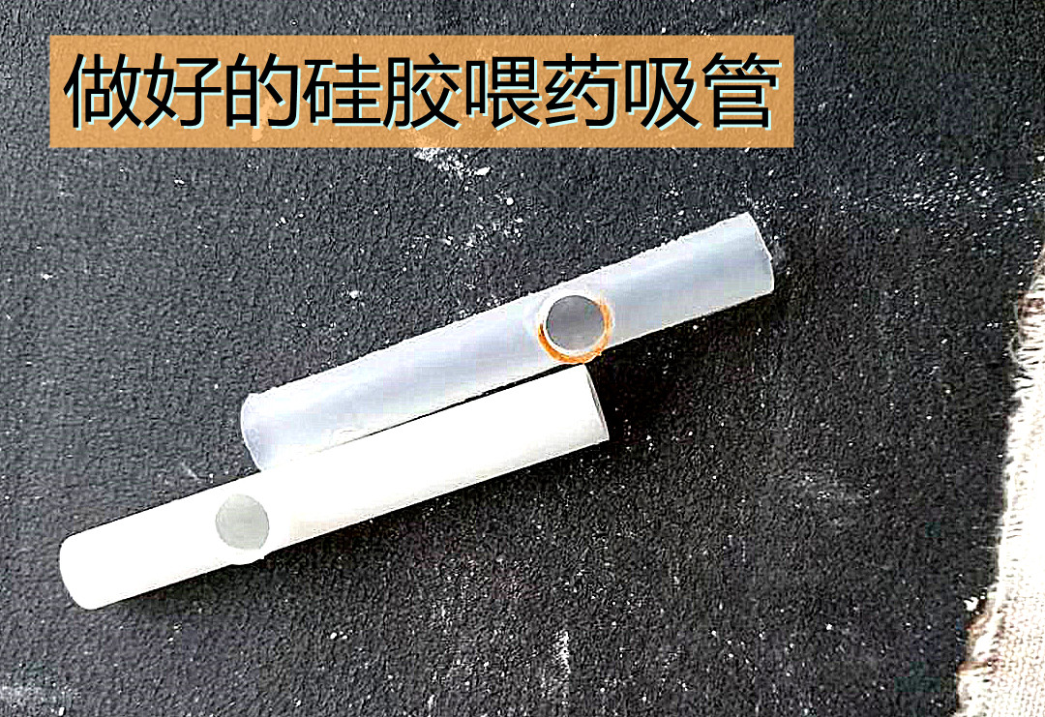
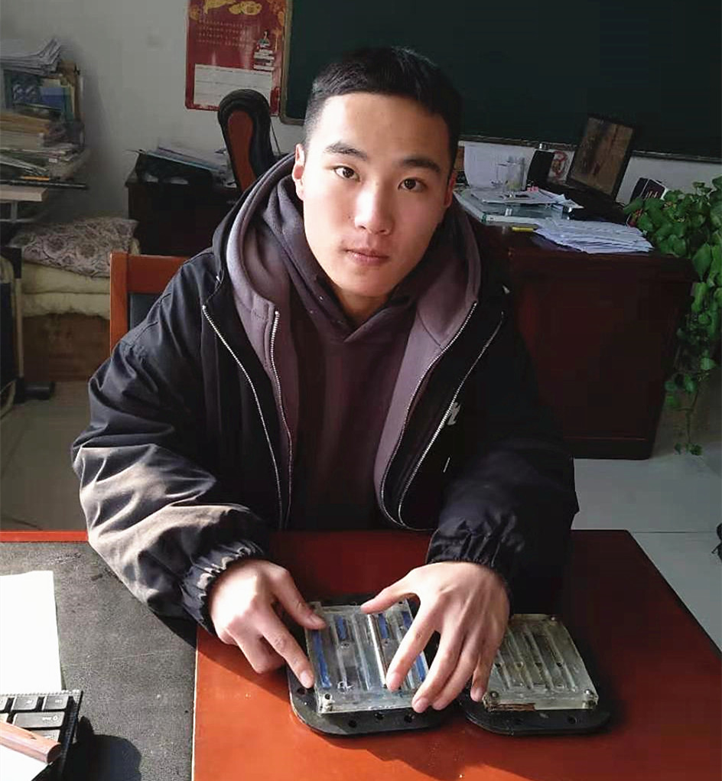
首先我想到可不可以降低硅胶的粘度，经过查阅资料，发现添加硅油可以降低硅胶粘度，于是进行了实验。经过实验发现由于粘度的减小，气泡没有了，但是硬度也降低了，这样不符合产品的要求。我就寻求其它解决办法，后来我想如果从底部注胶，让硅胶从底部慢慢上升，把空气从上部出气孔挤出，这样硅胶就不易形成气泡了，于是我又重新设计了模具骨架，把注胶嘴安装在底部，把气孔留在顶部，再进行新的实验发现，彻底解决了这个问题，做出了合格的喂药吸管来，于是问题就解决了。当然在制作模具时遇到的困难很多，比如：开始我们用钢制作关键
部件，在使用的过程中会生锈，上图中的成品表面还有铁锈的痕迹，后来改用黄铜制作关键部件，还包括出胶嘴。
经过重新设计，把注胶嘴放在下面，把排气孔放在上面，做了一个12模的模具，经试验，完全可以做出与原模型一样精度的产品来。
- 实验效果
经过改进，使我掌握了很多制作半钢冷模的技巧，除了注胶嘴的位置技巧，还有脱模技巧，分模技巧，定位技巧，温度与固化技巧等等，在制作过程中克服了许多困难，也总结了很多经验，我现在可以制作一些体积不大，精度要求高的胶制品。当然在制作过程中还有一些问题需要不断改进优化，我将长期摸索半钢冷模的制作技巧，直到非常完美。
七.创新点
1、利用金属材料制作模具的骨架、注胶嘴、定位柱和一些关键部件，既提高了胶模强度，改善了性能，又大大降低了制作难度，给模具加工带来方便。
2、在制作半钢冷模的过程中，创新的采用了很多适应胶模的制作方法，比如：压力脱模，模具的加热与温度的控制等新方法。
在制作的过程中，遇到很多技术问题，比如：用钢铁做部件容易上锈，后来改用黄铜制作模芯，出胶嘴等关键部件，硬膜脱模困难，怎样把握胶体固化时间与硬度的关系，找到合适的脱模时间，选择做好的脱模剂等，经过几百次精心的实验，以后还会发现一些问题，我会不断改进，不断摸索，争取把半钢冷漠做的更好。
- 参考文献
1、模具设计基础 陈剑和著 机械工业出版社
2、模具制造工艺 潘宝权著 机械工业出版社
- 鸣谢：
首先感谢辅导老师给我很多启发，没到关键时刻，苏老师都能从细微之处分析，启动我的创新思维。
感谢陆老师为我建模打印模型，并提出很多有益的建议。
感谢学校的机加工张老师，为我制作了很多金属部件，并提出宝贵意见。

